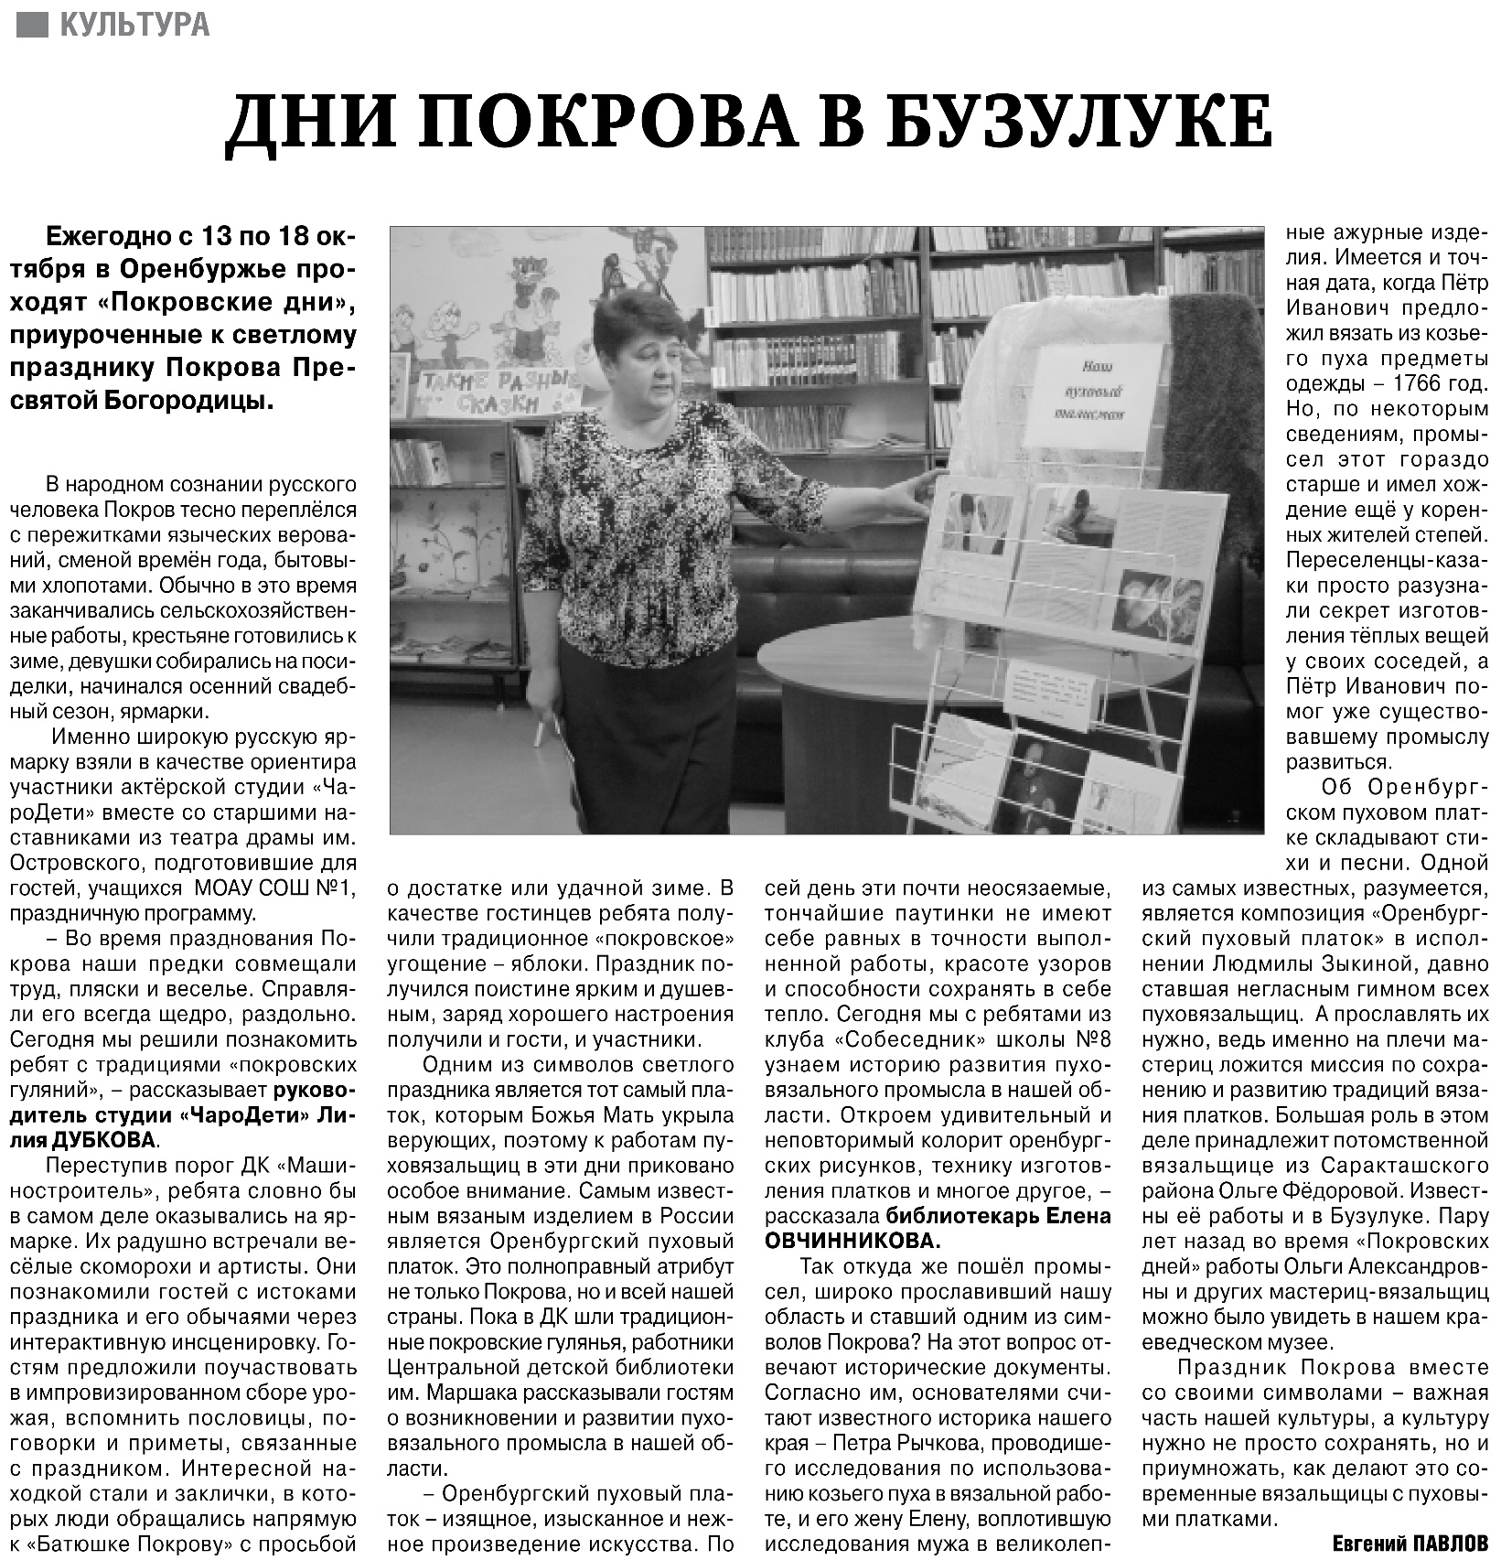

**Павлов Е. Дни покрова в Бузулуке / Е. Павлов // Российская провинция. –** **2022. – 20 октября. – С. 14.**